IEPIRKUMA
(Publisko iepirkumu likuma 9. panta kārtībā)

“Ceļu uzturēšanas materiālu piegāde”

NOLIKUMS

Identifikācijas Nr.: ĀND 2017/46

Ādažos
2017

- Vispārējā informācija
  - Iepirkuma identifikācijas numurs: ĀND 2017/46
  - Pasūtītājs: Ādažu novada dome
  - Pasūtītāja rekvizīti:
Adrese: | Gaujas iela 33A, Ādaži, Ādažu novads, LV-2164
Reģistrācijas Nr. | 90000048472
Norēķinu konts: | LV43TREL9802419010000
Bankas kods: | TRELLV22
Tālrunis: | 67997350
Fakss:
  - Kontaktpersona iepirkuma procedūras jautājumos:
Rita Šteina, tālr.: 67996298, e-pasts: rita.steina@adazi.lv

- Informācija par iepirkumu
  - Iepirkums tiek veikts atbilstoši Publisko iepirkumu likuma 9.panta nosacījumiem.
  - Iepirkuma Nolikums un visa ar iepirkumu saistītā publiskojamā informācija ir brīvi pieejami Pasūtītāja mājas lapā internetā www.adazi.lv.

- Piedāvājuma iesniegšanas un atvēršanas vieta, datums, laiks un kārtība
  - Piedāvājums jāiesniedz līdz 2017.gada 11.aprīlim, plkst. 10:00, iesniedzot personīgi Ādažu novada domē, Ādažos, Gaujas ielā 33A, 306.kabinetā (Kanceleja) 3.stāvā, vai atsūtot pa pastu. Pasta sūtījumam jābūt nogādātam norādītajā adresē līdz augstākminētajam termiņam.
  - Piedāvājumi, kas iesniegti pēc šajā Nolikumā noteiktā piedāvājumu iesniegšanas termiņa, netiks izskatīti un neatvērtā veidā tiks atdoti atpakaļ Pretendentam.
  - Iepirkuma piedāvājumu atvēršana un vērtēšana notiek slēgtās komisijas sēdēs.

- Piedāvājuma derīguma termiņš
  - Pretendenta iesniegtais piedāvājums ir derīgs, t.i., saistošs iesniedzējam 50 (piecdesmit) kalendārās dienas, skaitot no piedāvājumu atvēršanas dienas.
  - Ja objektīvu iemeslu dēļ iepirkuma līgumu nevarēs noslēgt piedāvājumu derīguma termiņa laikā, Pasūtītājs un Pretendents/i var vienoties par piedāvājuma spēkā esamības termiņa pagarināšanu.

- Piedāvājuma noformēšana
  - Piedāvājums iesniedzams aizlīmētā, aizzīmogotā iepakojumā – 3 (trīs) eksemplāros (viens oriģināls un divas kopijas). Uz piedāvājuma iepakojuma jābūt šādām norādēm:
- pasūtītāja nosaukums un adrese;
- iepirkuma nosaukums un identifikācijas numurs;
- atzīme „Neatvērt līdz 2017. gada 11.aprīļa plkst. 10:00”.

  - Katrs piedāvājuma eksemplāra sējums sastāv no trim daļām:
- pretendenta atlases dokumenti, ieskaitot pieteikumu dalībai iepirkumā;
- tehniskais un finanšu piedāvājums;
  - Visas piedāvājuma daļas iesniedzamas vienā sējumā. Dokumentiem jābūt cauršūtiem vai caurauklotiem. Auklu gali jāpārlīmē un jābūt norādei par kopējo lappušu skaitu piedāvājumā. Lapas jānumurē un tām jāatbilst satura rādītājam. Visi piedāvājumi jāievieto 5.1.punktā minētajā iepakojumā.
  - Piedāvājumā iekļautajiem dokumentiem jābūt skaidri salasāmiem, bez labojumiem.
  - Piedāvājums jāsagatavo latviešu valodā.
  - Pretendents drīkst iesniegt tikai vienu piedāvājumu par visu pakalpojuma apjomu katrā no iepirkuma daļām.
  - Ja Pretendents iesniedz dokumentu kopijas, katra dokumenta kopija jāapliecina normatīvajos aktos noteiktajā kārtībā.
  - Pretendents iesniedz parakstītu piedāvājumu. Ja piedāvājumu iesniedz personu grupa, pieteikumu paraksta visas personas, kas ietilps personu grupā.
  - Ja piedāvājumu iesniedz personu grupa vai personālsabiedrība, piedāvājumā papildus norāda personu, kas konkursā pārstāv attiecīgo personu grupu vai personālsabiedrību, kā arī katras personas atbildības sadalījumu.
  - Komisija pieņem izskatīšanai tikai tos Pretendentu iesniegtos piedāvājumus, kas noformēti tā, lai piedāvājumā iekļautā informācija nebūtu pieejama līdz piedāvājuma atvēršanas brīdim.
  - Iesniegtie piedāvājumi ir Pasūtītāja īpašums un netiks atdoti atpakaļ Pretendentiem.

- Informācija par iepirkuma priekšmetu
  - Iepirkums nav sadalīts daļās.
  - Piedāvājumi iesniedzami par visu iepirkuma apjomu.
  - Nav atļauta piedāvājumu variantu iesniegšana.
  - Līguma izpildes termiņš ir – 24 mēneši.
  - Ar iepirkuma uzvarētāju līgums tiks noslēgts par pretendenta piedāvājumā norādīto vienību cenām un par tehniskajā specifikācijā noteikto kopējo pakalpojuma apjomu. Tomēr iepirkuma dokumentācijas pielikumā norādītais kopējais apjoms visam gadam līguma darbības laikā var būt mazāks.

- Kvalifikācijas prasības
  - Pretendents normatīvajos tiesību aktos noteiktajā kārtībā ir reģistrēts Komercreģistrā vai līdzvērtīgā reģistrā ārvalstīs.
  - Pretendentam jābūt pozitīvai pieredzei vismaz 2 (divu) līdzvērtīgu līgumu izpildē pēdējo 3 (trīs) gadu laikā daļā, kas summas ziņā ir vismaz pretendenta piedāvātās līgumcenas (attiecīgajā daļā) apjomā un kuru ietvaros pretendents piegādājis līdzīgus ceļu uzturēšanas materiālus.

- Iesniedzamie kvalifikācijas dokumenti
  - Pretendenta pieteikums dalībai iepirkumā atbilstoši Nolikumam pievienotajai formai (skatīt 2. pielikumu).
  - Pretendenta pieredzes apraksts un 2 atsauksmes, lai apliecinātu 7.2. punktā noteikto prasību.
  - Ja iepirkuma komisija nevarēs konstatēt piedāvājumu iesniegušā pretendenta pieredzes līdzvērtīgumu 7.2.punkta izpratnē, attiecīgi, ja iesniegtā informācija būs neprecīza, nepilnīga, neskaidra, vai vispār nebūs iekļauta piedāvājumā, iepirkuma komisija to uzskatīs par būtisku piedāvājuma neatbilstību izvirzītajām prasībām un izslēgs pretendenta piedāvājumu no tālākas vērtēšanas.

- Tehniskais un finanšu piedāvājums
  - Iesniedzot piedāvājumu, Pretendents tajā iekļauj tehnisko un finanšu piedāvājumu atbilstoši Tehniskajai specifikācijai.
  - Tehniskajā piedāvājumā jāiekļauj detalizēta informācija par materiāliem, to ieguves vietām, pievienojot materiālu atbilstības sertifikātus, laboratoriskos slēdzienus.
  - Sagatavojot tehnisko un finanšu piedāvājumu, pretendentiem jāņem vērā, ka materiālu vienību cenās iekļaujamas arī visas ar materiālu nogādi Ādažu novadā saistītās izmaksas.

- Piedāvājumu izvēles kritēriji
  - Komisija slēgtā sēdē atver iesniegtos piedāvājumus piedāvājumu iesniegšanas secībā.
  - Piedāvājumu izvēles kritērijs – zemākā cena.

- Iepirkuma līgums
  - Pasūtītājs slēgs ar izraudzīto Pretendentu iepirkuma līgumu, pamatojoties uz Pasūtītāja sagatavotu un ar Pretendentu saskaņotu līgumprojektu.
  - Līgumprojekta noteikumi tiks sagatavoti saskaņā ar šī Iepirkuma noteikumiem.
  - Līgumcenas samaksas nosacījumi – pēcapmaksa 15 dienu laikā pēc preču pieņemšanas – nodošanas akta un rēķina saņemšanas.

Pielikumā:
- Tehniskā specifikācija;
- Pieteikums dalībai iepirkumā.

Pielikums Nr.1
Iepirkuma id. Nr. ĀND 2017/46

TEHNISKĀS SPECIFIKĀCIJAS

Ceļu uzturēšanas materiāli

Maisījums 0/32p
Maisījums 0/32p jāparedz lietošanai nesaistītu minerālmateriālu pamata nesošajās kārtās ceļiem ar nesaistītu segumu un pamata nesošajās virskārtās ceļiem ar saistītu segumu.

tabula. Rupjo minerālmateriālu stiprības klase
 | AADT _{j, smagie}
 | ≤ 100
Pamata nesošajās kārtās ceļiem ar nesaistītu segumu | N-IV klase

Nesaistītu minerālmateriālu maisījums: tabula. Prasības maisījuma 0/32p īpašībām
Īpašība, mērvienība | Testēšanas metode | Atsauce uz  LVS EN 13285 | Kategorija | Prasība
Smalkās frakcijas maksimālais saturs, masas % - ceļiem ar saistītu segumu | LVS EN 933-1 | 4.3.2 | UF₇ | ≤ 7
Smalkās frakcijas minimālais saturs, masas % - ceļiem ar saistītu segumu |  | 4.3.2 | LF_{N} | Nav prasību
Smalkās frakcijas maksimālais saturs, masas % - ceļiem ar nesaistītu segumu |  | 4.3.2 | UF₁₂ | ≤ 12
Smalkās frakcijas minimālais saturs, masas % - ceļiem ar nesaistītu segumu |  | 4.3.2 | LF₄ | ≥ 4
Virsizmērs masas %  - daļiņu daudzums < 31,5 mm  - daļiņu daudzums < 63 mm |  | 4.3.3 | OC₈₀ | 80 – 99  100

tabula. Prasības maisījuma 0/32p granulometriskajam sastāvam
Kopīgā granulometriskā sastāva diapazona kategorija – G_{B}
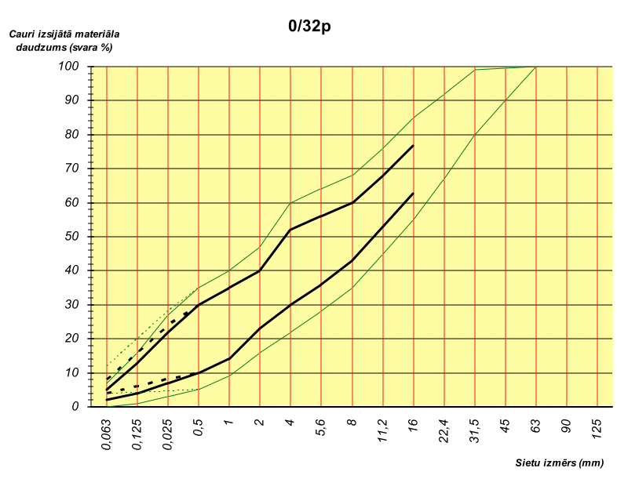
Sieti, mm | 0,063 | 0,5 | 1 | 2 | 4 | 8 | 16 | 31,5 | 63
Augstākais maks. % | 7 / 12 | 35 | 40 | 47 | 60 | 68 | 85 | 99 | 100
Normāls maks. % | 5 / 8 | 30 | 35 | 40 | 52 | 60 | 77 | - | -
Normāls min. % | 2 / 4 | 10 | 14 | 23 | 30 | 43 | 63 | - | -
Zemākais min. % | - / 4 | 5 | 9 | 16 | 22 | 35 | 55 | 80 | 100

Maisījums 0/32s
Maisījums 0/32s jāparedz lietošanai, būvējot ceļus ar nesaistītu segumu.

tabula. Rupjo minerālmateriālu stiprības klase
AADT _{j, pievestā}
≤ 100 | >100
N-III klase | N-II klase
Nesaistītu minerālmateriālu maisījums:

tabula. Prasības 0/32s maisījuma īpašībām
Īpašība, mērvienība | Testēšanas metode | Atsauce uz  LVS EN 13285 | Kategorija | Prasība
Smalkās frakcijas maksimālais saturs, masas % | LVS EN 933-1 | 4.3.2 | UF₁₅ | ≤ 15
Smalkās frakcijas minimālais saturs, masas % |  | 4.3.2 | LF₄ | ≥ 4
Virsizmērs masas %  - daļiņu daudzums < 32 mm  - daļiņu daudzums < 45 mm |  | 4.3.3 | OC₈₅ | 85 – 99  100

tabula. Prasības 0/32s maisījuma granulometriskajam sastāvam
Kopīgā granulometriskā sastāva diapazona kategorija – G_{B}
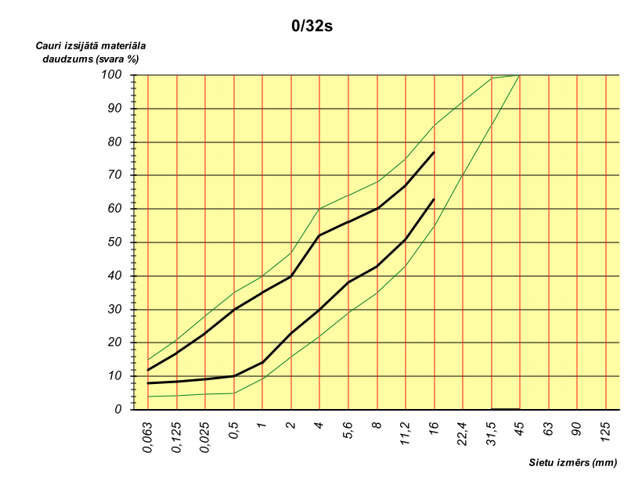
Sieti, mm | 0,063 | 0,5 | 1 | 2 | 4 | 8 | 16 | 31,5 | 45
Augstākais maks. % | 15 | 35 | 40 | 47 | 60 | 68 | 85 | 99 | 100
Normāls maks. % | 12 | 30 | 35 | 40 | 52 | 60 | 77 | - | -
Normāls min. % | 8 | 10 | 14 | 23 | 30 | 43 | 63 | - | -
Zemākais min. % | 4 | 5 | 9 | 16 | 22 | 35 | 55 | 85 | 100

Plānotie materiālu apjomi

Tabula nr.1
N.p.k. | Preces nosaukums | Papildus nosacījumi | Mēr-vienība | Paredzamā līguma summa 2017.05 - 2018.05 | Paredzamā līguma summa  2018.05 -2019.05
1. | Dolomīta šķembas, frakcija 16-40 | frakcija 16 – 40mm nepieciešami: atbilstības deklarācija, ražošanas sertifikāts, laboratorijas slēdziens | m³ | 25 000,00 EUR ar PVN | 25 000,00 EUR ar PVN
2. | Dolomīta šķembas, frakcija 40-70 | frakcija 40 – 70mm nepieciešami: atbilstības deklarācija, ražošanas sertifikāts, laboratorijas slēdziens | m³
3. | Dolomīta šķembu maisījums 0/32p | frakcija 0/32p mm nepieciešami: atbilstības deklarācija, ražošanas sertifikāts, laboratorijas slēdziens | m³
4. | Grants/šķembu maisījums 0/32s | frakcija 0/32s mm nepieciešami: atbilstības deklarācija, ražošanas sertifikāts, laboratorijas slēdziens | m³
5. | Frēzētais (reciklētais) asfalts | frakcija 0 – 40 mm | m³
6. | Melnzeme | Augu zeme, zālāju sēklas un mēslojums: lietojamās augu zemes organisko vielu un pelnu saturam jābūt ≥ 5 %, testējot pēc LVS EN 13039, kā arī augu zemei ir jābūt ar pietiekamu humusa saturu; nepieciešami: atbilstības deklarācija, laboratorijas slēdziens. | m³
7. | Smilts  (pretslīdes materiāls kaisīšanai) | Dabiskas izcelsmes smilts.  Sagatavots minerālais materiāls ar graudiņu izmēru d ≥1 mm un D≥6,3mm, drupināto daļiņu procentuālais daudzums 50-100 %. Smalko daļiņu maksimālā vērtība, kas iziet cauri sietam 0,063 mm, ≤ 4 %. Kaisāmā materiālā nedrīkst būt sasaluši gabali nepieciešami: atbilstības deklarācija, ražošanas sertifikāts, laboratorijas slēdziens. | m³
8. | Drenējošā, salizturīgā smilts | Drenējošā, salizturīgā smilts, filtrācijas koeficients ≥1 m/dienn., atbilstoši “Ceļu specifikācijas 2015” 5.1.4 punktam. | m³

Piezīmes:
Materiāliem jābūt atbilstošiem “Ceļu specifikācijas 2015”, ko apstiprināja VAS ″Latvijas valsts ceļi″ Tehniskā komisija 2015. gada 11.maijā.
Materiālus Pasūtītājs var iepirkt mazāka apjomā nekā norādīts tabulā nr.1.
Materiālus Pasūtītājs var iepirkt lielākā apjomā nekā norādīts tabulā nr.1 līdz 10%.
Materiālu piegādes vieta Ādažu novads.

Tabula nr.2
1 | 2 | 3 | 4 | 5 | 6
Nr. p.k. | Preces nosaukums | Mēr-vienība | Piemērojamais  koeficients | Vienības cena* (bez PVN), euro | Indikatīvā cena bez PVN  (4.kolonna x 5.kolonna
1. | Dolomīta šķembas, frakcija 16-40 (tab.nr.1) | m³ | 0,15
2. | Dolomīta šķembas, frakcija 40-70 (tab.nr.1) | m³ | 0,07
3. | Dolomīta šķembu maisījums 0/32p (tab.nr.1) | m³ | 0,15
4. | Grants/šķembu maisījums 0/32s (tab.nr.1) | m³ | 0,28
5. | Frēzētais (reciklētais) asfalts (tab.nr.1) | m³ | 0,20
6. | Melnzeme (tab.nr.1) | m³ | 0,07
7. | Smilts - pretslīdes materiāls kaisīšanai (tab.nr.1) | m³ | 0,04
8. | Drenējošā, salizturīgā smilts (tab.nr.1) | m³ | 0,04
KOPĀ, euro (bez PVN):
PVN 21%, euro:
Kopā ar PVN, euro:

Pielikums Nr.2
Iepirkuma id. Nr. ĀND 2017/46

PIETEIKUMS DALĪBAI PUBLISKAJĀ IEPIRKUMĀ
Iepirkuma identifikācijas Nr.: ĀND 2017/46

sastādīšanas vieta |  | datums

Informācija par pretendentu:
Pretendenta nosaukums:
Reģistrācijas numurs:
Juridiskā adrese:
Pasta adrese:
Tālrunis: |  |  | Fakss:
E-pasta adrese:

Finanšu rekvizīti:
Bankas nosaukums:
Bankas kods:
Konta numurs:

Informācija par pretendenta kontaktpersonu (atbildīgo personu):
Vārds, uzvārds:
Ieņemamais amats:
Tālrunis: |  |  | Fakss:
E-pasta adrese:

Ar šo mēs apliecinām savu dalību iepirkumā „___________________________________” (Id.nr.: ĀND 2017/46). Apstiprinām, ka esam iepazinušies ar iepirkuma dokumentāciju un piekrītam visiem iepirkuma noteikumiem, tie mums ir skaidri un saprotami, iebildumu un pretenziju pret tiem nav.

Šis piedāvājums ir spēkā līdz 2017.gada __._____________.

Ar šo apliecinām, ka visa piedāvājumā iesniegtā informācija ir patiesa.

Pretendenta nosaukums:
Pilnvarotās personas vārds, uzvārds:
Pilnvarotās personas amats:
Pilnvarotās personas paraksts:

Z.v.

